Контрольно-измерительные материалы по
биологии для обучающихся с ОВЗ (интеллектуальными нарушениями).

Итоговая контрольная работа по биологии
7 класс
Ф.И._________________________________________________
1.К живой природе относятся:
- Земля, камни, реки, моря
- Бактерии, грибы, растения, животные, люди
2. Подпиши названия частей цветкового растения.

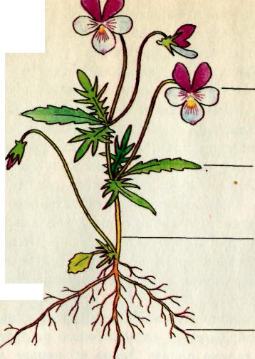

3. Какой очень важный орган цветкового растения располагается в почве?
А. Стебель
Б. Лист
В. Корень
4. В каком органе растения образуются органические (питательные вещества):
А. Стебле
Б. Листьях
В. Цветках
5.Сочные плоды имеют:
А. Рожь, семя подсолнуха, семя мака, горох
Б. Яблоко, арбуз, абрикос, огурец
6. Однодольными называют растения, у которых в семени:
А. 1 семядоля
Б. 2 семядоли.
7. Двудольными называют растения, у которых в семени:
а) 1 семядоля
б) 2 семядоли.
8. К двудольным растениям относят:
А. Фасоль, горох
Б. Пшеницу, овёс, кукурузу
9. Какой газ выделяют зелёные растения?
А. Кислород
Б. Азот
В. Углекислый газ
10. Он служит опорой для листьев и почек и выносит их к свету, это:
А. Стебель
Б. Лист
В. Корень
11. Какие растения относятся к мхам:
А. Береза
Б. Сфагнум
В. Сосна
12. Мхи размножаются:
А. Семенами
Б. Спорами
13. Хвойные растения это:
А. Берёза
Б. Дуб
В. Сосна и ель
14. К злаковым культурам относят:
А. Помидоры, картофель
Б. Лук, чеснок
В. Пшеницу, ячмень, рожь
15. К семейству паслёновых относят:
А. Помидоры, картофель, баклажан
Б. Лук, чеснок
В. Пшеницу, ячмень, рожь
16. К лилейным растениям относят:
А. Лилия, чеснок, лук, тюльпан
Б. Горох, боб
17. Какое в России самое популярное паслёновое пищевое растение, было завезено Петром I:
А. Помидор
Б. Баклажан
В. Картофель
18. К семейству розоцветных относят:
А. Шиповник, абрикос, персик, черешню
Б. Лук, чеснок
В. Пшеницу, ячмень, рожь
19. Бактерии, которые наносят вред здоровью человека, называются:
А. Молочнокислыми бактериями
Б. Кишечными бактериями
В. Болезнетворными бактериями
20. Подпиши части гриба.
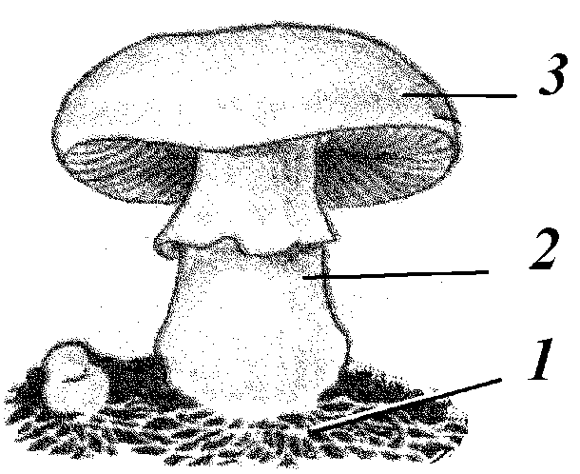
21. К съедобным грибам относят:
А. Белый гриб, подберезовик, подосиновик
Б. Бледная поганка, мухомор, ложные опята
22. Грибы размножаются:
А. Семенами
Б. Спорами
23. Как называется наука о живой природе:
А. География
Б. Биология
24. Что такое культурные растения?
А. Растения, которые высаживает человек и ухаживает за ними;
Б. Растения, которые растут в садах и огородах;
В. Растения, которые растут в лесах и на полянах.

